Бюджетное учреждение
«Городской центр психолого-педагогической,
медицинской и социальной помощи» г. Омска

Практическое применение балетной (партерной) гимнастики
на начальном этапе занятий хореографией
для незначительной коррекции
профессиональных физических данных
у детей младшего возраста

Составила:
Исхакова Любовь Сергеевна
Педагог дополнительного образования
БУ «ГЦППМСП» г. Омска

Омск 2017
Введение
Танцевальное искусство берет начало с древних времен. Разные обряды: охотничьи, культовые, трудовые, сопровождались песнями, игрой на инструментах, и, конечно же, танцами. Не редко и религиозные церемонии связывали с развернутыми танцевальными представлениями. С течением времени элементы народных танцев оттачивались, приобретали совершенную форму.
Сегодня танец отличается легкими и высокими прыжками, быстрыми вращениями. Тело танцовщика в движении стало более гибким и выразительным. Современный артист многолик. Он владеет не только техникой классического танца, но и техникой модерн и джаз – танца, особой пластикой движения и навыками акробатики. Поэтому в последние годы требования к профессиональным физическим данным возрастают: необходима гибкость, правильная осанка, высокий прыжок, выворотность, подъем стопы и танцевальный шаг.
На начальный этап принимаются дети с разным телосложением и подготовкой, а значит ставиться основная задача – укрепить общую мышечную систему. Так же в цикл занятий включаются упражнения для развития выносливости, координации, постановки правильного дыхания. Именно для этого используется балетная гимнастика (партерный экзерсис).
Экзерсис (с фр. “exercise”) – упражнение
Партер (с фр. ‘par terre”) – на полу/по полу
Экзерсис в партере или упражнения, выполняемые на полу, помогают достичь нескольких целей без больших затрат энергии: повышение гибкости суставов, улучшение эластичности мышц и связок, наращивание силы мышц. Так же данные упражнения помогают исправить (скрыть) некоторые недостатки корпуса и ног, способствуют развитию выворотности ног, гибкости, эластичности стоп.

Комплекс упражнений балетной гимнастики

Цели партерной гимнастики:
1) коррекция природных недостатков
2) формирование правильной осанки
3) выработка выворотности стоп
4) повышение гибкости суставов
5) улучшение эластичности мышц и связок
6) наращивание силы мышц

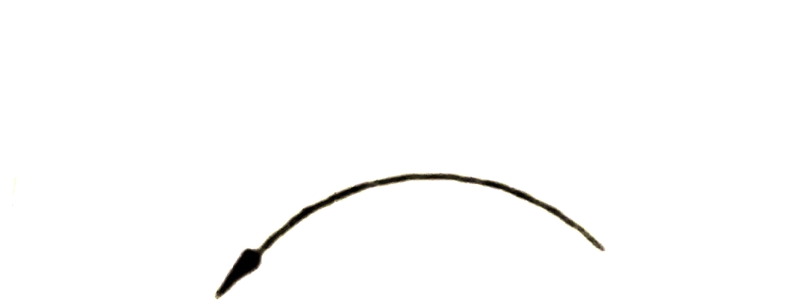
1. Ассиметрия лопаток
При ассиметрии лопаток укрепляются мышцы спины и косые мышцы живота. Для этого можно применить следующие упражнения:

Упражнение 1 «Маятник»
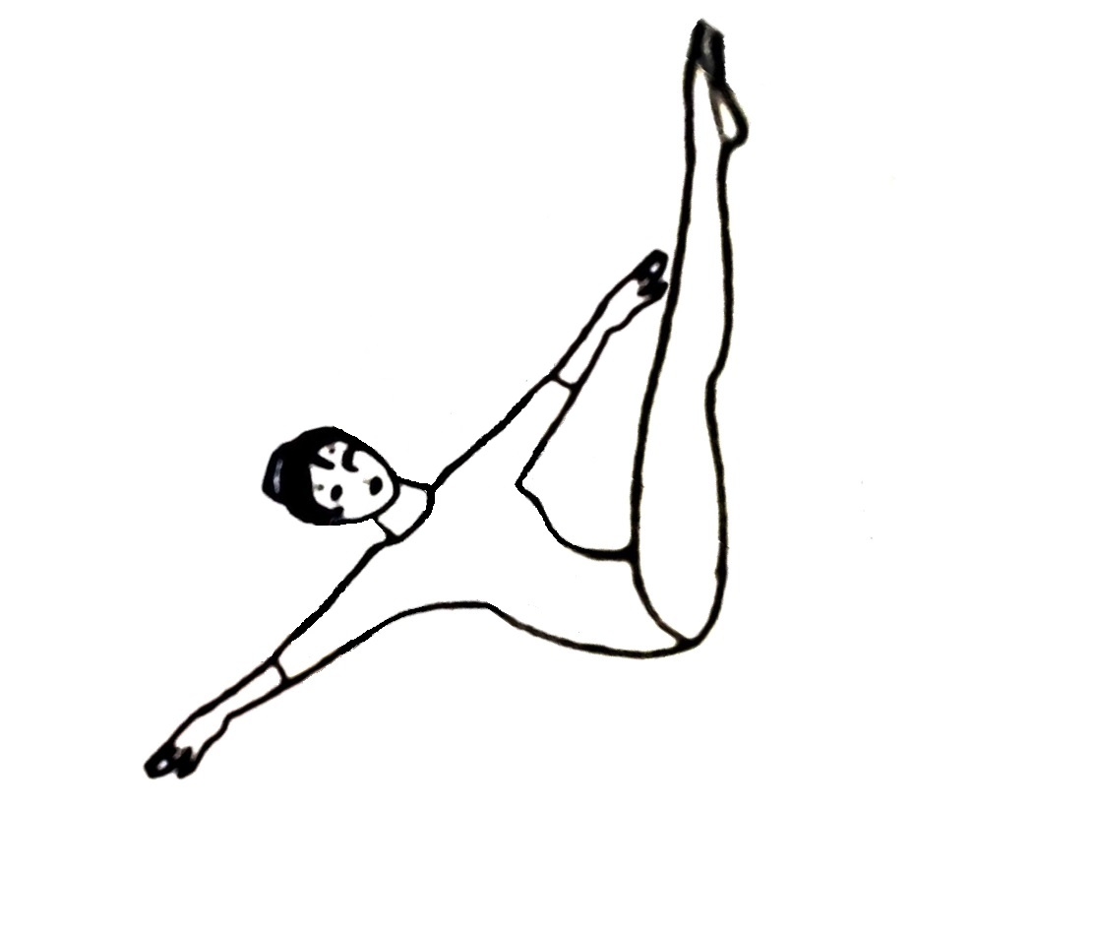
И. П. – лежа на спине, руки в стороны, ладони и поясница плотно прижаты к полу, ноги вверху под углом 90º
1-2 – положить ноги в правую сторону, не разъединяя их, при этом, не отрывая рук
3-4 – вернуться в И. П.
Повторить упражнение в две стороны 6-8 раз

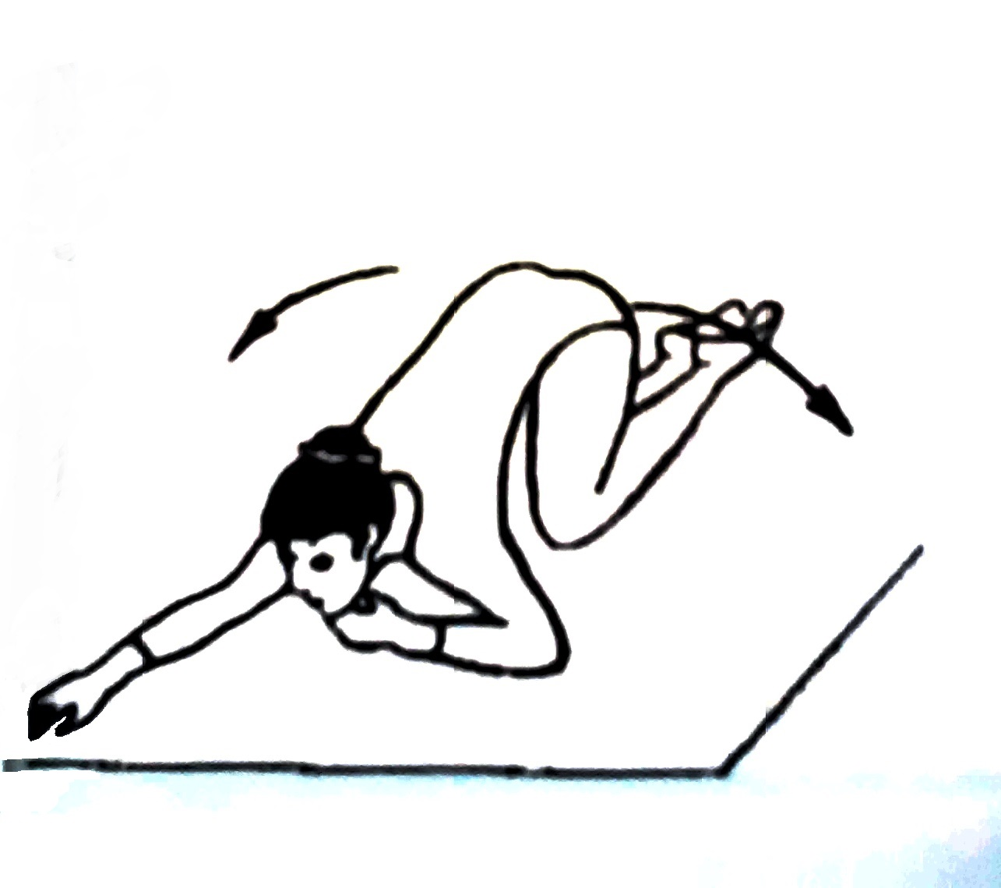
Упражнение 2
И. П. – стоя на коленях, п.р. лежит вперед, л.р. над головой
1-2 – отклонить таз вправо, ладонь п.р. прижата к полу
3-4 – вернуться в И. П.
Повторить упражнение в две стороны 12 раз

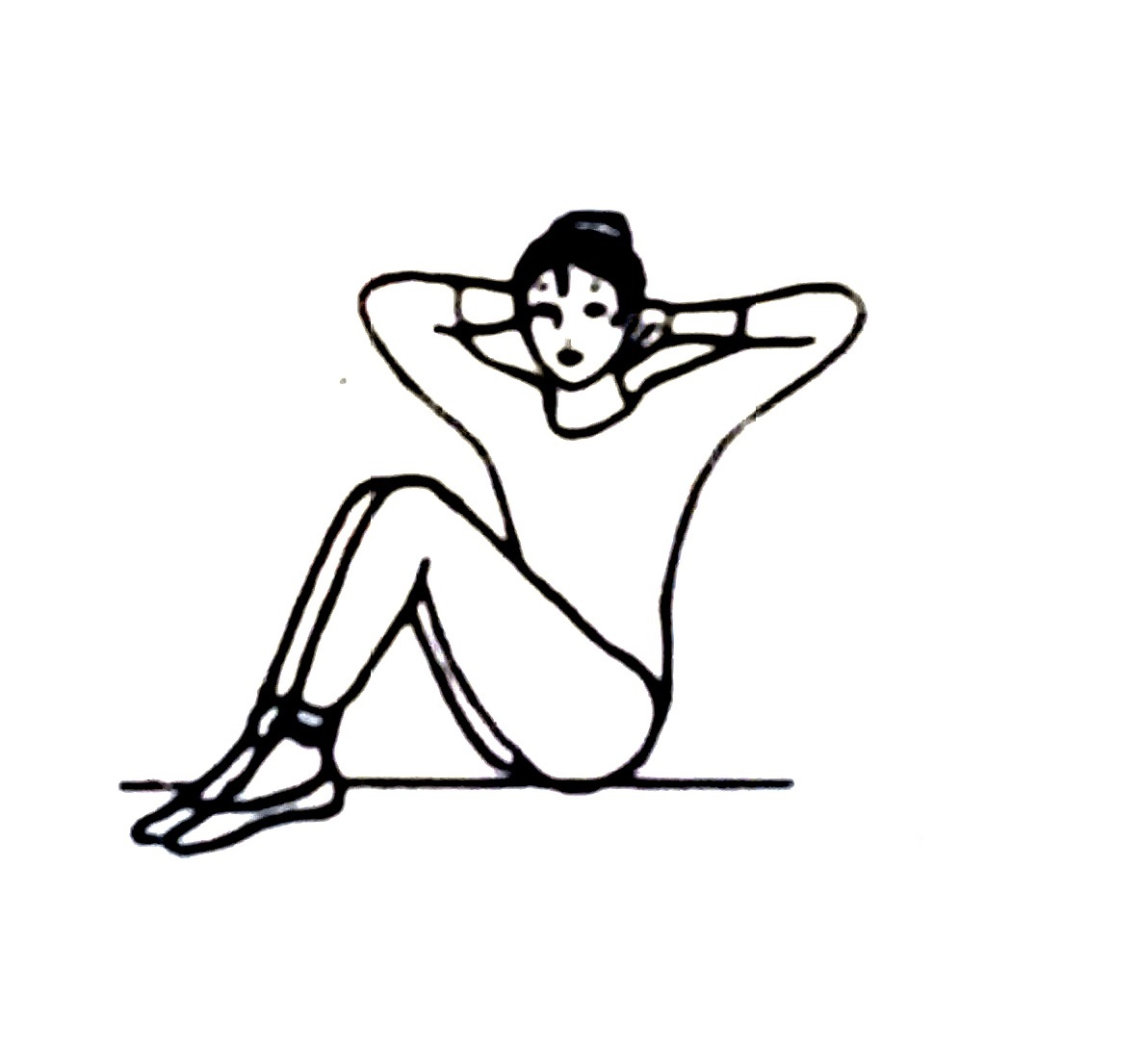
Упражнение 3
И. П. – сидя на полу, ноги вместе, колени согнуты, стопы прижаты к полу. Руки за головой, локти направлены назад
1-2 – повернуть туловище вправо, свести лопатки
3-4 – вернуться в И. П.
Повторить упражнение в две стороны 10 раз.

Упражнение 4
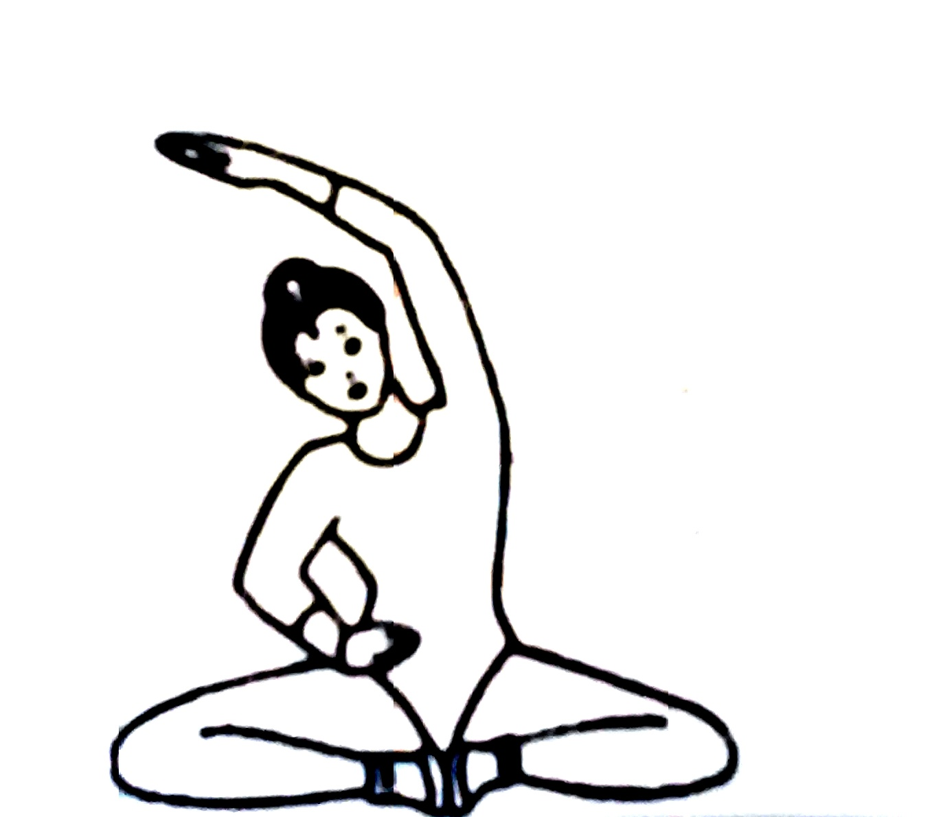
И. П. – сидя на полу; стопы вместе, прижаты к себе, колени широко в стороны. Руки в стороны
1-2 – наклон вправо. П.р. на поясе, локоть направлен вперед; л.р. поднимается вверх
3-4 – вернуться в И. П.
Повторить упражнение в две стороны 8 раз.
Делается еще разворот в талии вперед и назад, руки на поясе.

2. Кифоз
При кифозе (сутулости) необходимо укреплять глубокие мышцы спины, развивать гибкость корпуса в грудном отделе, растягивать передние мышцы грудного отдела и живота.

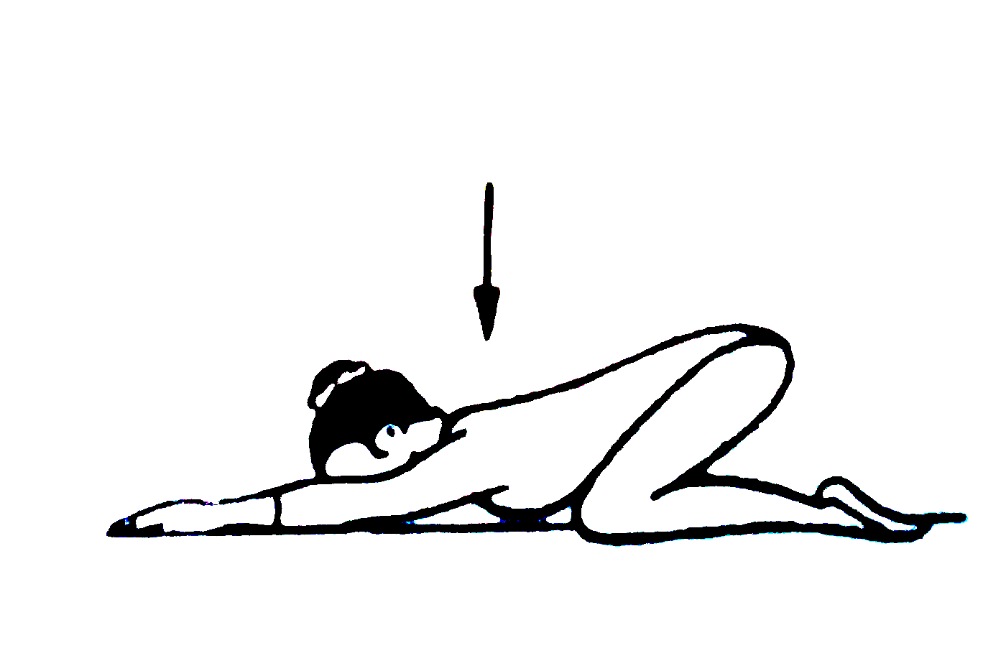
Упражнение 1
И. П. – стоя на коленях наклон вперед.
Руки прямые, предплечья на полу
1-2 – потянуться плечами к полу
3-4 – вернуться в И. П.
Повторить упражнение 12 раз.

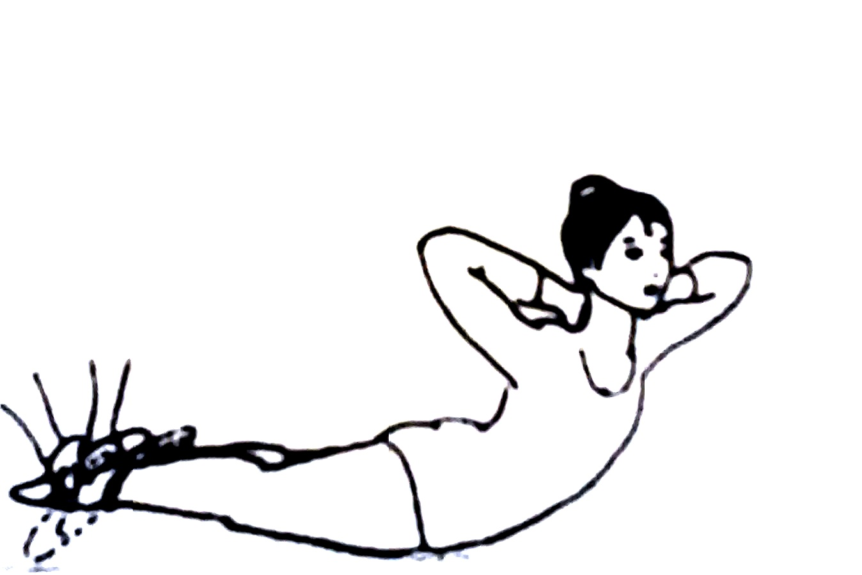
Упражнение 2
И. П. – лежа на животе, руки за головой, локти в стороны, ноги вместе
1-2 – прогиб назад в грудной клетке, удерживая бедра и живот на полу
3-4 – вернуться в И. П.
Повторить упражнение 10 раз.

Упражнение 3
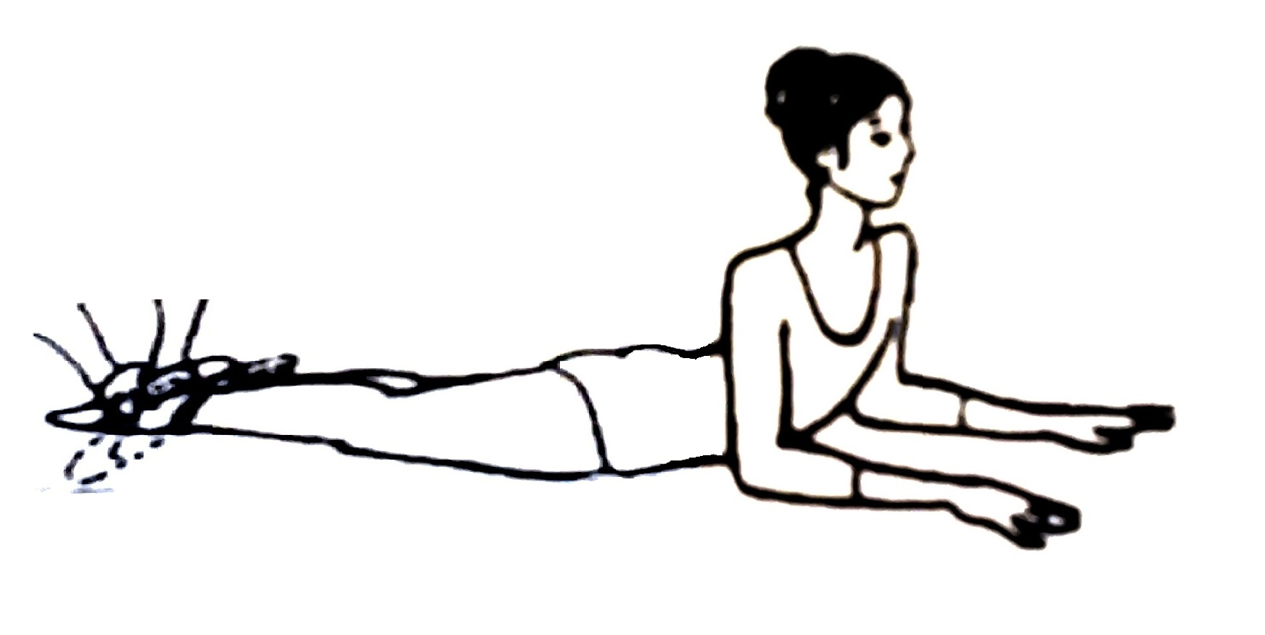
И. П. – лежа на животе, руки согнуты, ладони у предплечий, локти прижаты к туловищу и полу
1-2 – прогиб назад в грудной клетке, удерживая локти, бедра и живот на полу
3-4 – вернуться в И. П.
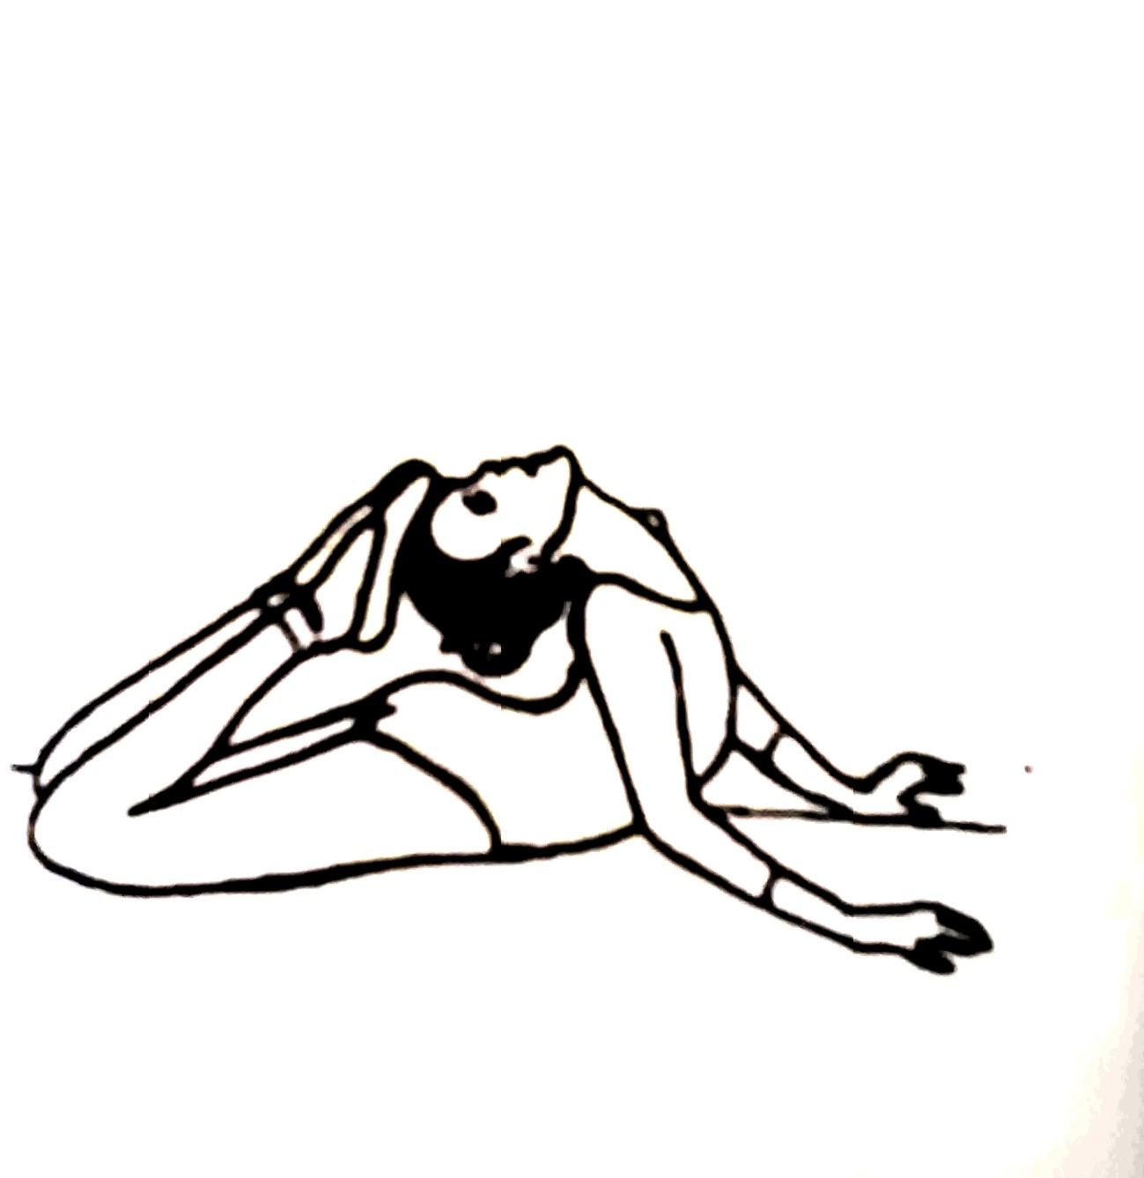
Повторить упражнение 8 раз.

Упражнение 4 «Рыбка»
И. П. – лежа на животе, руки согнуты, ладони у предплечий, ноги вместе
1-4 – упираясь на руки прогнуть спину назад. Согнув ноги в коленях стараться коснуться ногами головы
5-8 – вернуться в И. П.
Повторить упражнение 6-8 раз.

3. Лордоз
При лордозе (седлообразная спина/выраженный прогиб в поясничном отделе) полезны упражнения на укрепление мышц брюшного пресса, растяжение связок и мышц поясничного отдела позвоночника, передней поверхности бедра

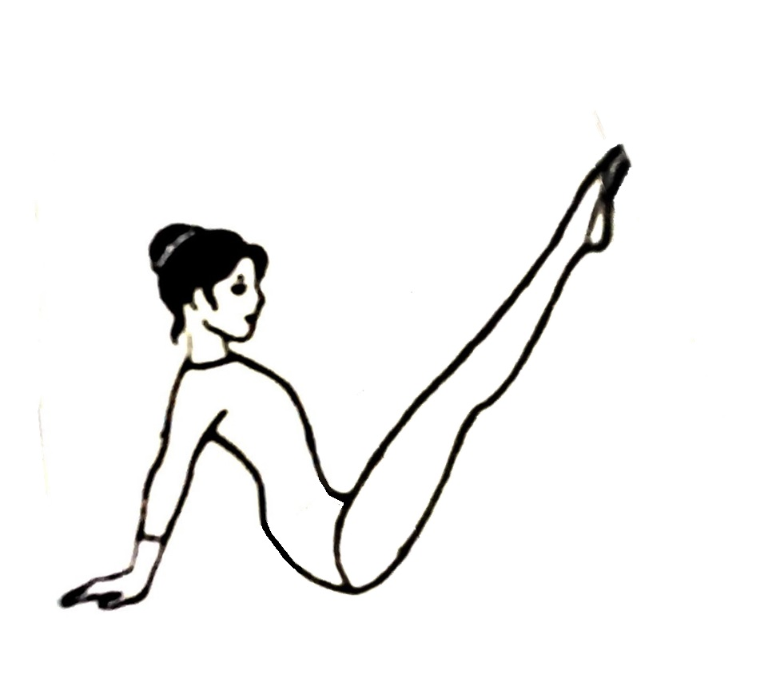
Упражнение 1 (пресс) «Уголок»
И. П. – сидя. Ноги согнуты в коленях, руки в упоре сзади
1-2 – ноги выпрямляются, поднимаясь вверх, спина ровная
3-4 – вернуться в И. П.
Повторить упражнение 6-8 раз.
Усложнение: поднимая ноги, руки разводить по сторонам.

Упражнение 2 (пресс)
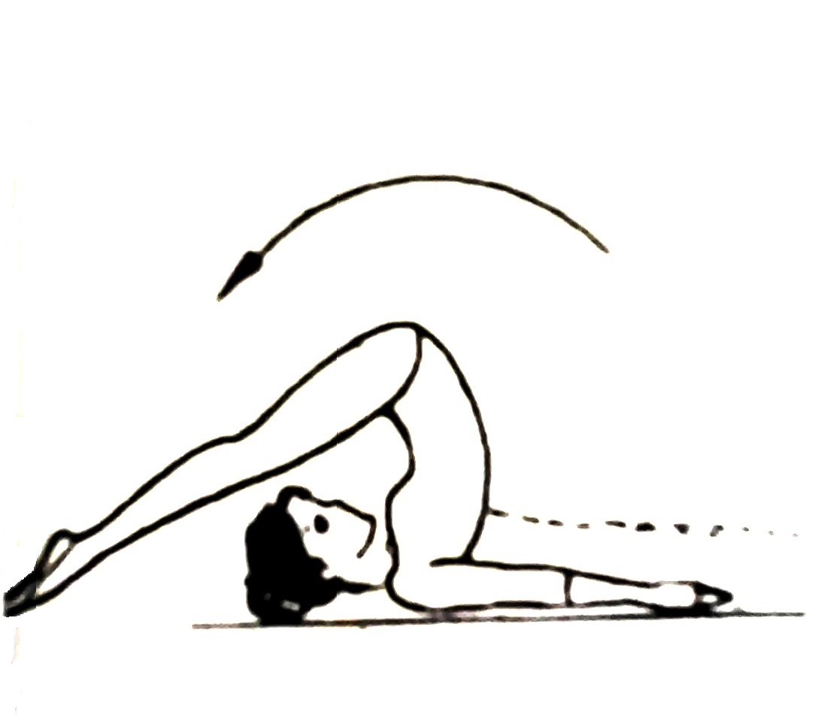
И. П. – лежа на спине, руки вытянуты вдоль корпуса
1-4 – поставить ноги на пол за головой, колени втянуты
5-8 – вернуться в И. П.
Повторить упражнение 12 раз.

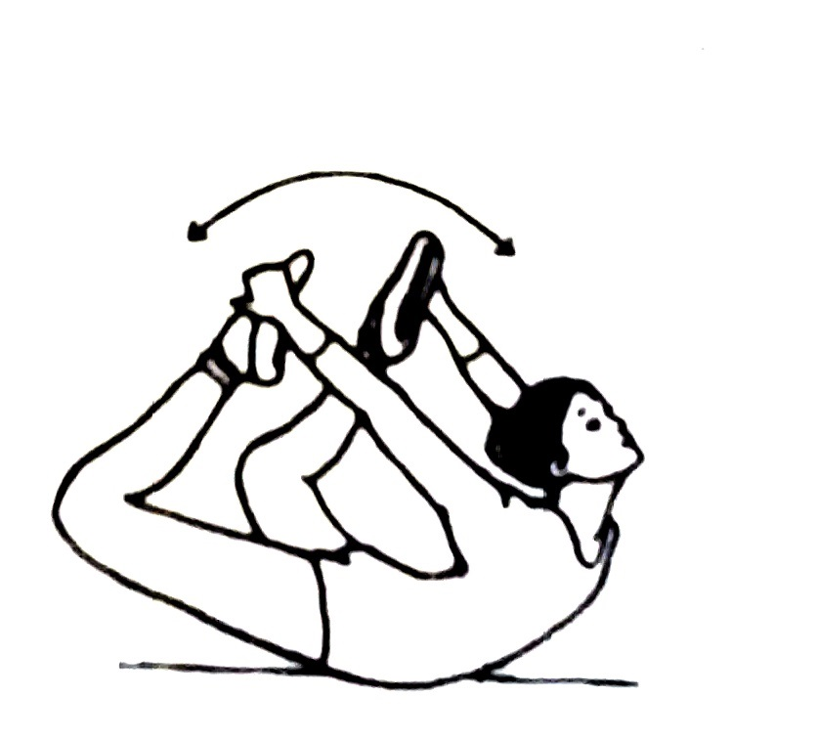
Упражнение 3 (поясница) «Корзинка»
И. П. – лежа на животе, разведенные ноги согнуть, руками взяться за стопы
1-4 – попытаться выпрямить ноги, приподнимая верхнюю часть туловища
5-8 – вернуться в И. П.
Повторить упражнение 16 раз.

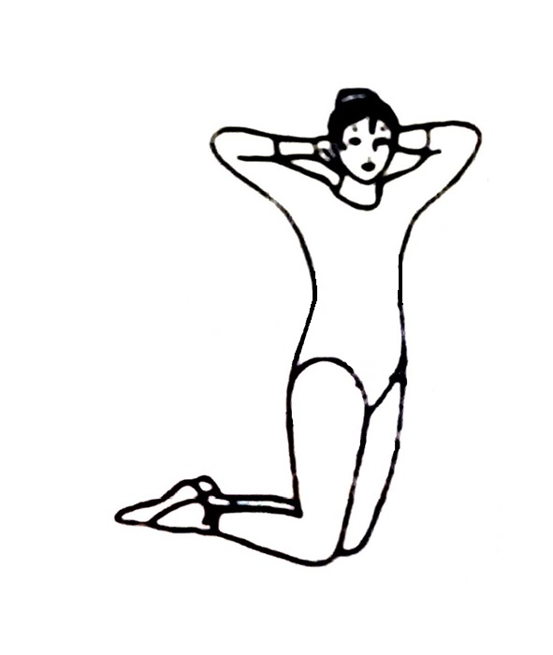
Упражнение 4 (бедра)
И. П. – стоя на коленях, руки сцеплены в замок на затылке
1-2 – не сгибая спины отклониться назад
3-4 – вернуться в И. П.
Повторить упражнение 8-10 раз.

4. Х-образные ноги
При х-образных ногах необходимы упражнения на выворотность ног в тазобедренном суставе.

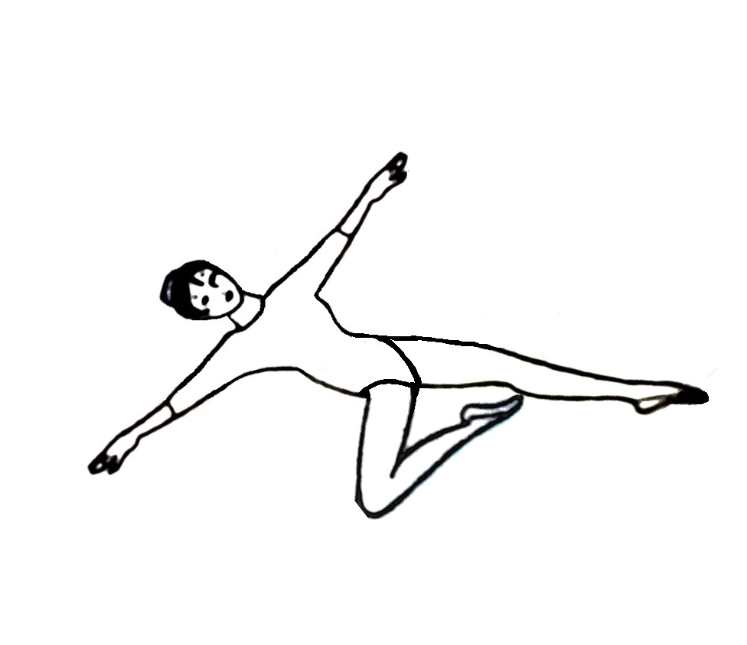
Упражнение 1
И. П. – лежа на спине, руки в стороны, ладони и поясница плотно прижаты к полу, лежа на спине, руки в стороны, ноги по I п., носки натянуты
1-4 – п.н. сгибаясь в колене, медленно подтягивается как можно выше к плечу (принципом retire), колено не отрывается от пола
5-8 – п.н. медленно опускается в И.П. тем же способом
Повторить упражнение с двух ног по 6-8 раз.

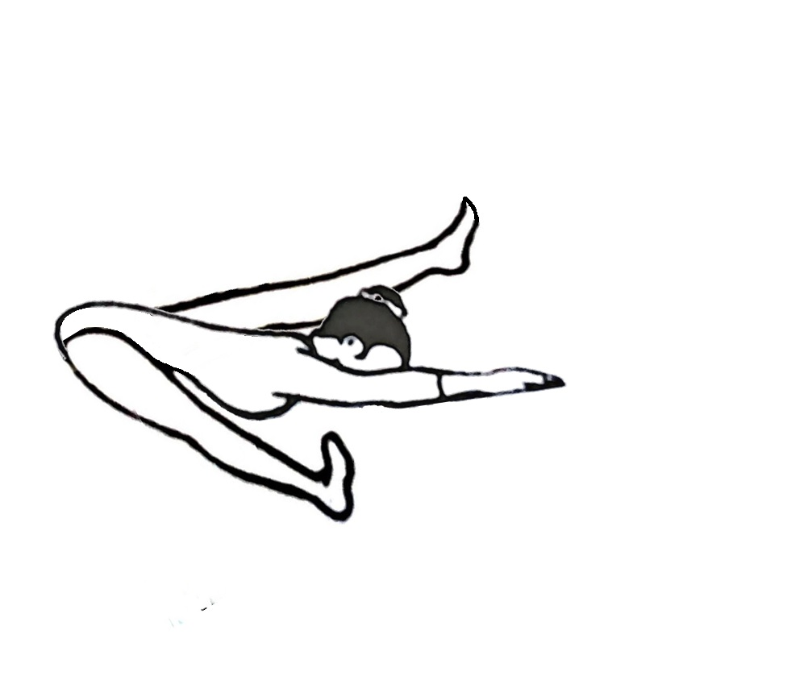
Упражнение 2
И. П. – сидя на полу, ноги в стороны, руки прямые, ладони на пол перед собой
1-4 – скольжение вперед, стараясь руки и грудную клетку положить на пол
5-8 – вернуться в И. П.
Повторить упражнение 12 раз.
ВНИМАНИЕ! Нужно следить, чтобы носки не разворачивались вперед при наклоне.
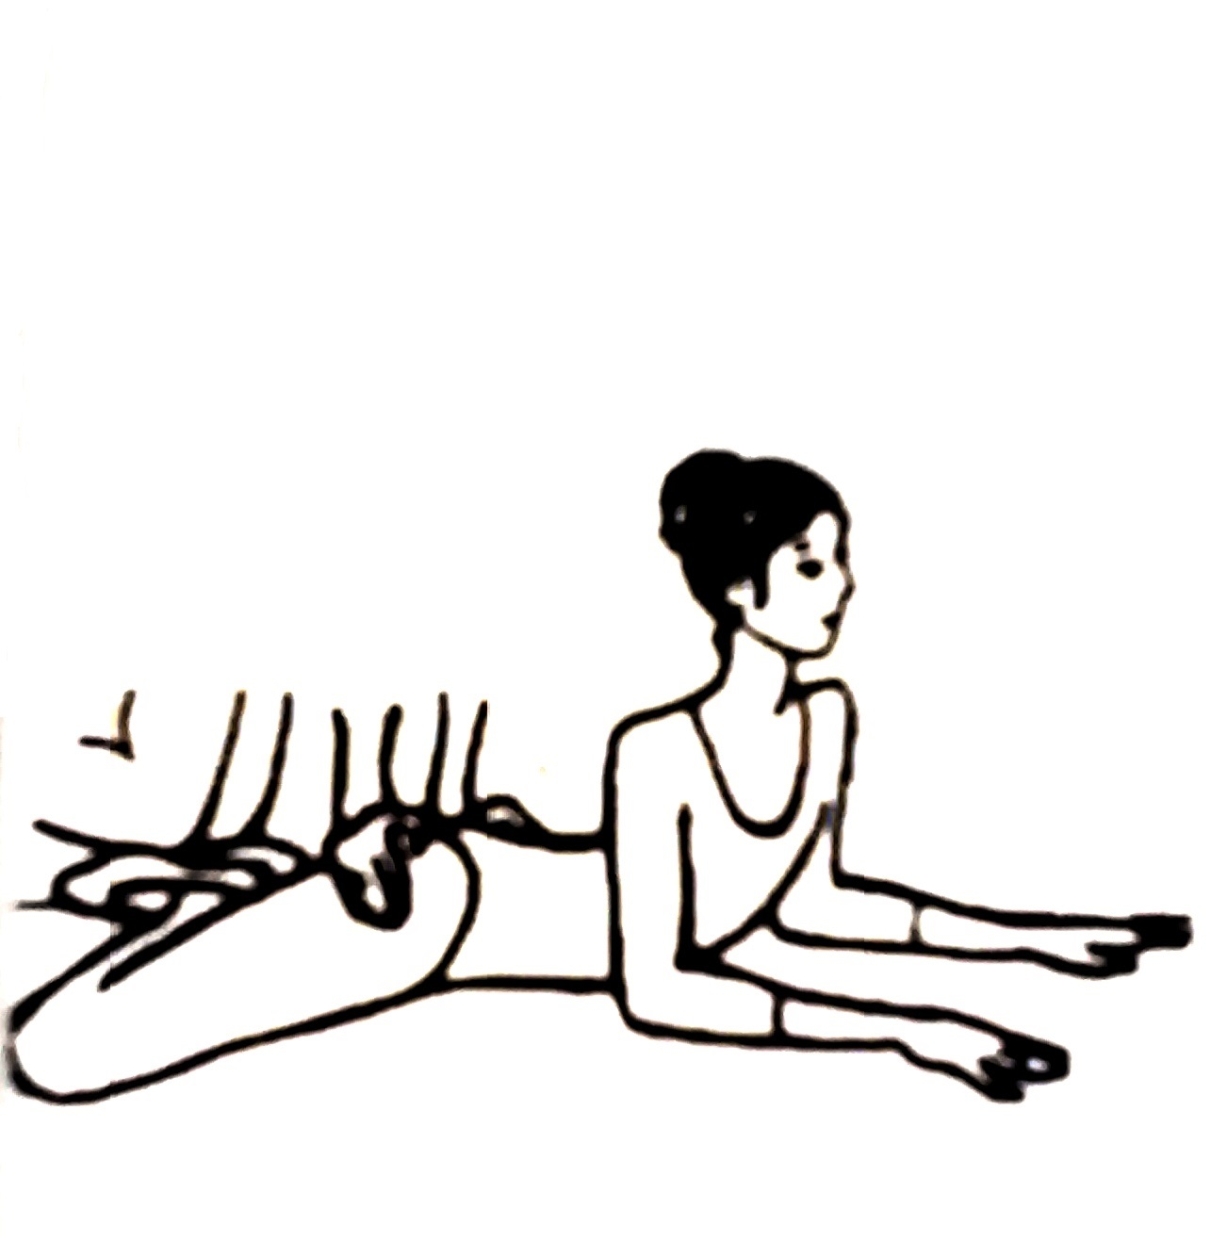
Упражнение 3 «Лягушка»
И. П. – лежа на животе. Колени согнуты, стопы сведены, максимально приближены к ягодицам
1-2 – с силой надавить вниз, стараясь прижать бедра
3-4 – вернуться в И. П.
Повторить упражнение 8-10 раз.

Упражнение 4 «Бабочка»
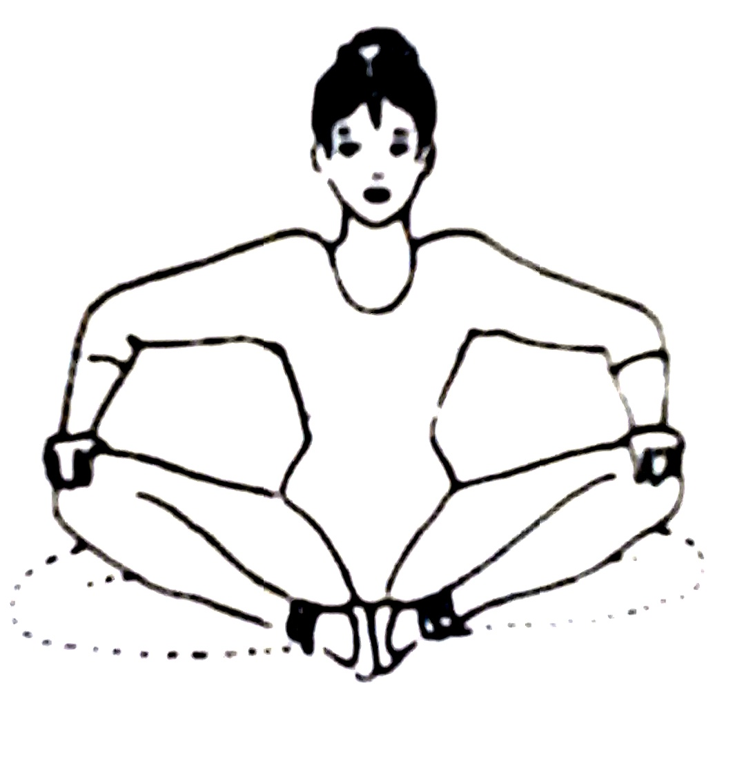
И. П. – сидя на полу; стопы вместе, прижаты к себе, колени широко в стороны
1-2 – опираясь в колени руками с силой надавить. Направить бедра к полу как можно ниже
3-4 – вернуться в И. П.
Повторить упражнение 10-12 раз.

5. О-образные ноги
При о-образных ногах применяют упражнения на растяжку подколенных суставов, укрепление мышц бедер и ягодиц.

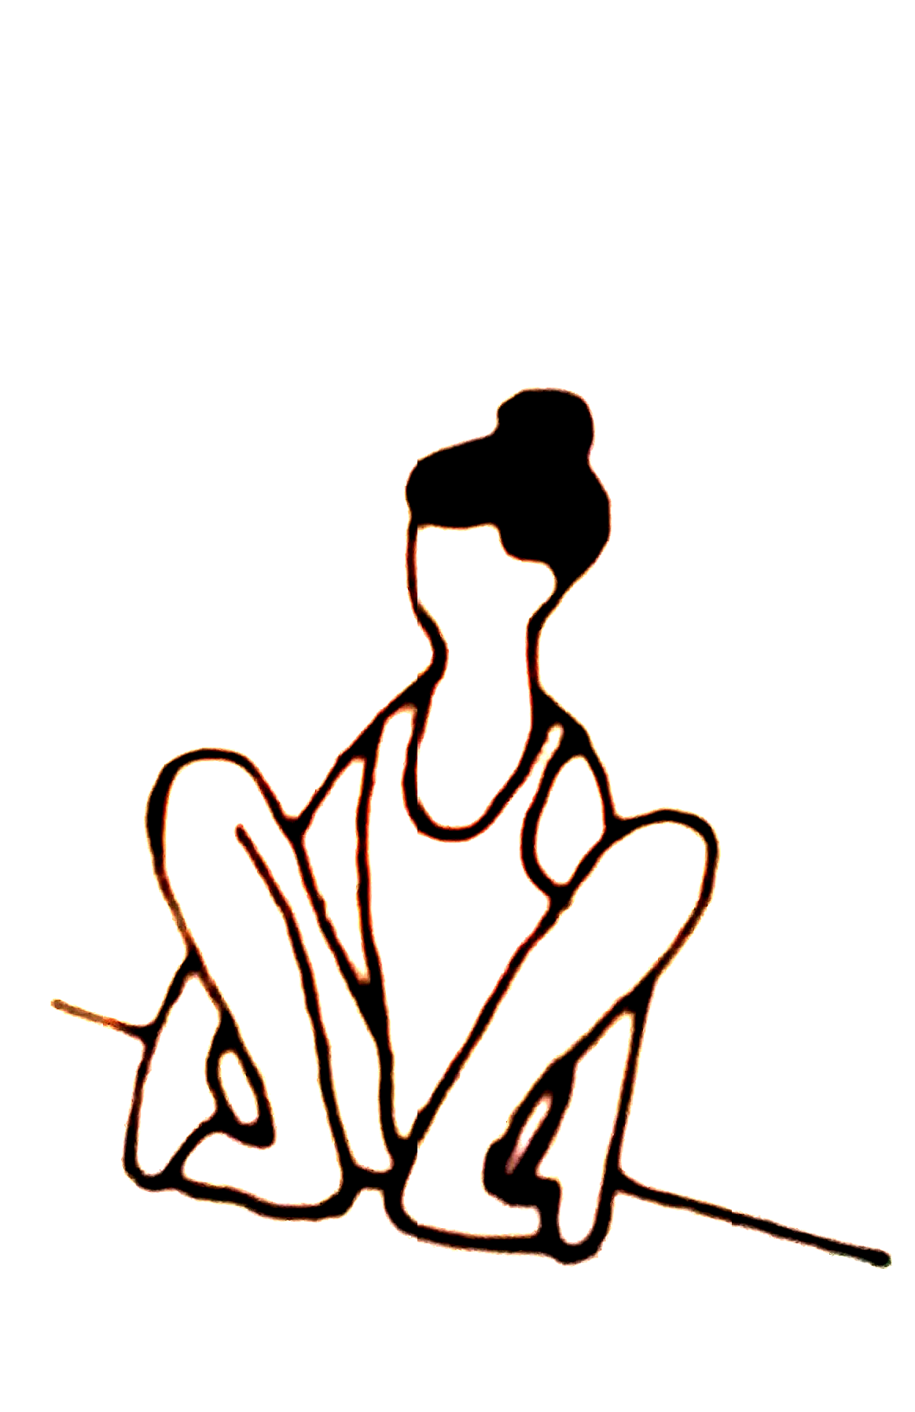
Упражнение 1
И. П. – сидя на полу, ноги согнуты в коленях, подтянуты к груди, I п. н. Захватить руками пальцы ног
1-2 – медленно наклониться вниз: распрямляя ноги прижаться к ним корпусом, сохраняя I п. н.
3-4 – медленно вернуться в И. П.
Повторить упражнение 8-10 раз.

Упражнение 2
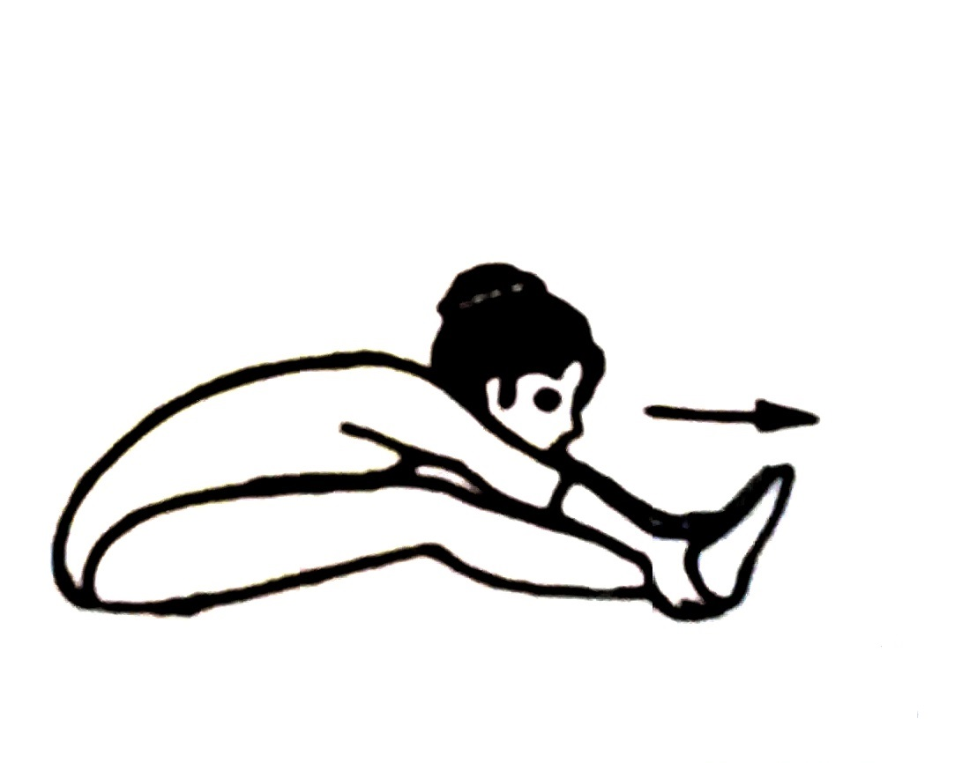
И. П. – сесть на пол с опорой на руки. Сзади ноги согнуты врозь, стопы на полу
1-4 – приподнять таз и подать его вперед, к пяткам
5-8 – вернуться в И. П.
Повторить упражнение 12 раз.
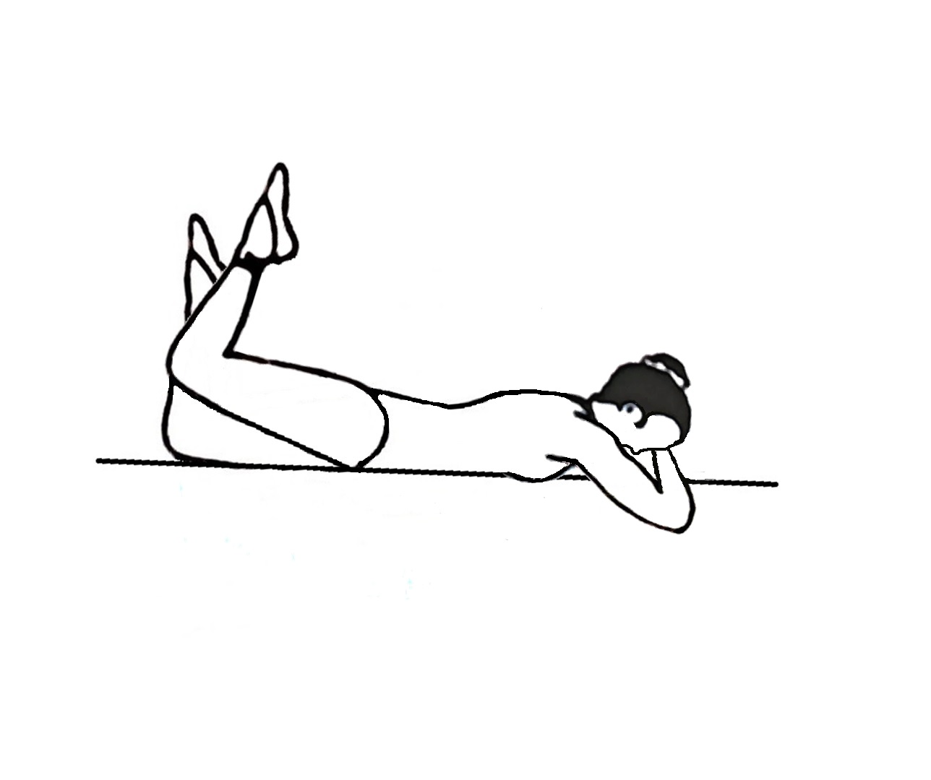
Упражнение 3
И. П. – лежа на животе. Руки сцеплены в кистях, лежат подо лбом. Ноги согнуты в коленях
1-2 – поднять согнутую ногу в колене п.н. вверх
3-4 – вернуться в И. П.
Повторить упражнение с двух ног 8-12 раз

Упражнение 4
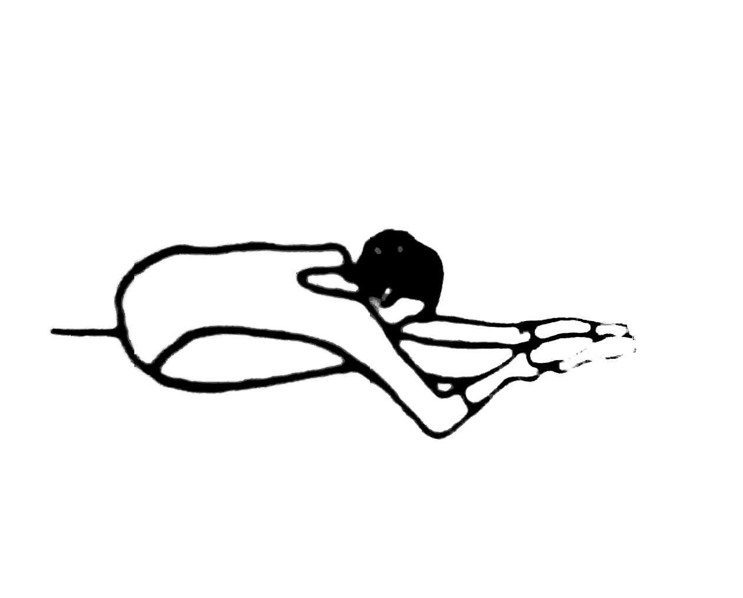
И. П. – лежа на полу, вытянуть ноги вперед, корпус прямой, руки опущены вниз
1-2 – резкий наклон корпуса вниз, взявшись руками за стопы, прижаться грудью к ногам
3-6 – зафиксировать положение
7-8 – медленно вернуться в И. П.
Повторить упражнение 8-10 раз.

6. Плоскостопие
Детям с плоскостопием показаны упражнения на развитие стопы сидя/лежа на полу, поочередное хождение на пятках и полупальцах; наружных краях стоп. Эти упражнения нужны для укрепления рессорной функции мышечно-связочного аппарата стоп.

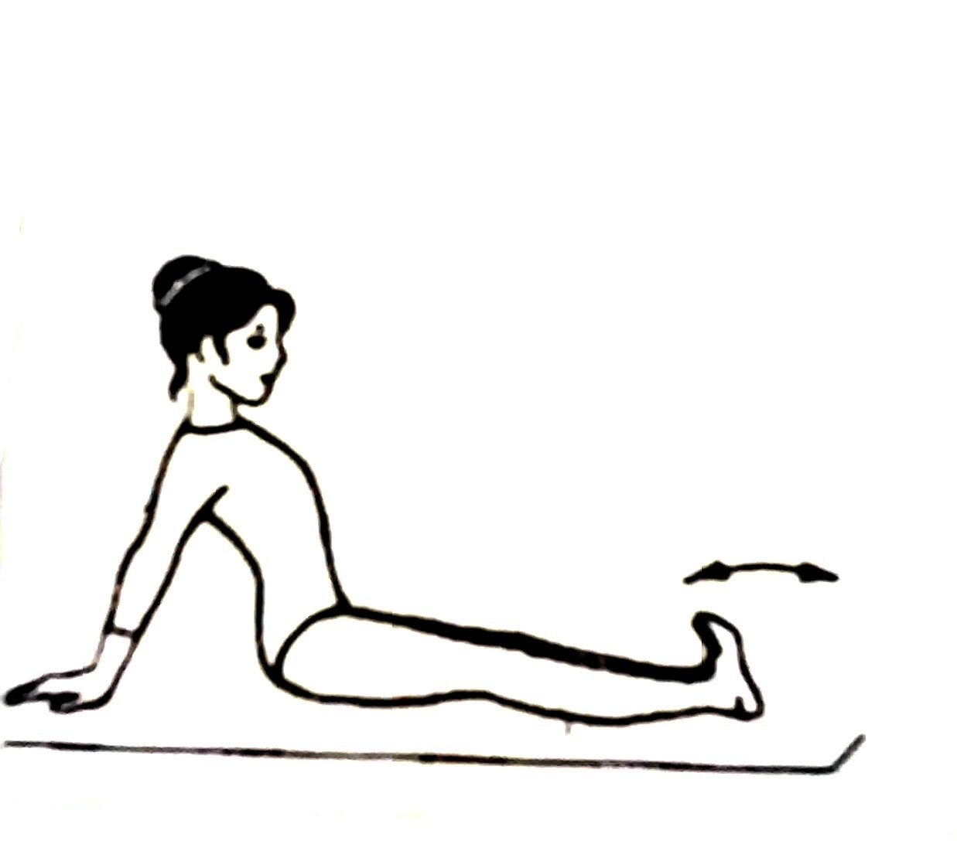
Упражнение 1
И. П. – сидя на полу с опорой на руки сзади, ноги вытянуты спереди
1-2 – натянуть носки на себя, колени не сгибать
3-4 – вытянуть носки, стараясь коснуться большими пальцами пола
Повторить упражнение 16 раз.

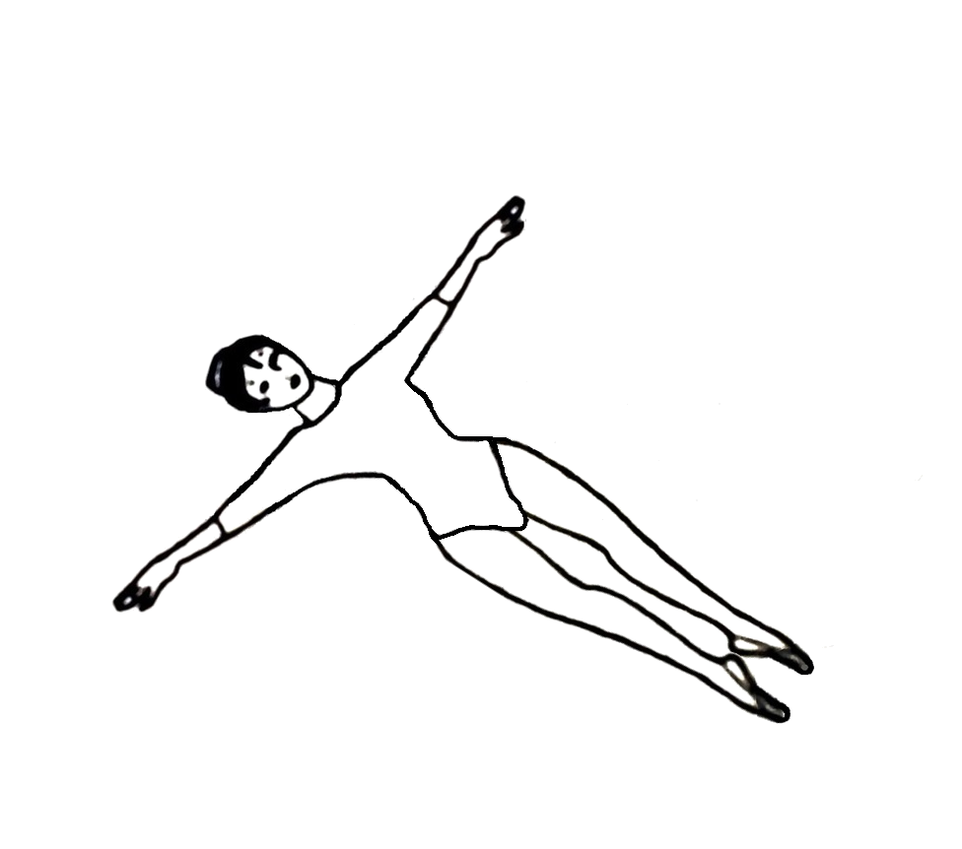
Упражнение 2
И. П. – лежа на спине, руки в стороны, расслабиться
1-2 – напрячь только мышцы ног, медленно вытягивая стопы
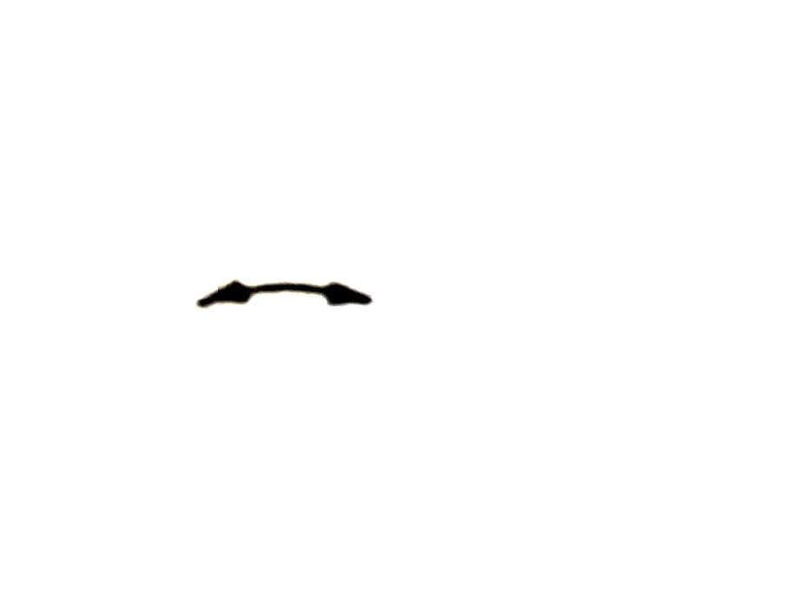
3-4 – разворот ног в тазобедренном суставе в I п. н.
5-6 – сохранить положение
7-8 – расслабить мышцы. Вернуться в И. П.
Повторить упражнение 16 раз.

Упражнение 3
Поочередное хождение на носках и пятках
Повторить упражнение 10 раз.

Комплекс прыжковых упражнений

Цели комплекса:
- выработка высокого и легкого прыжка
- выработка сильного толчка
Рекомендуется использовать такие упражнения как прыжки по VI п. н. (простые, с поджатыми ногами, с «разножкой», с поворотами по точкам зала)
Завершающим упражнением комплекса балетной/партерной гимнастики является восстановление дыхания – дыхательная гимнастика

Условные обозначения

И. П. – исходная позиция
п.р. – правая рука
л.р. – левая рука
п.н. – правая нога
л.н. – левая нога
I п.н. – первая позиция ног (носки разведены в стороны, пятки вместе)
VI п.н. – шестая позиция ног (пятки и носки соединены вместе)
Retire (с фр. “retirer” – вынимать, извлекать) – выворотное скользящее движение работающей ноги до середины колена опорной ноги.

Список литературы:

1. Основы классического танца: учебники для вузов. Специальная литература/А. Я. Ваганова – СПб.: Лань, Издательство 6, 2000. – 192с.
2. 100 уроков классического танца: учебники для вузов. Специальная литература/В. С. Костровицкая – СПб.: Лань, Издательство ПЛАНЕТА МУЗЫКИ, 2009 – 320 с.
3. Морозова Н. Своя гимнастика/Морозова Н.//Шаг за шагом – 2003. – №1 (5) – 68-70 с.
4. 3. Морозова Н. Своя гимнастика/Морозова Н.//Шаг за шагом – 2004. – №1 (7) – 68-70 с.
5.Барышникова Т. К. Азбука хореографии/Т. К. Барышникова – М.: Айрис – пресс, 2000 – 266 с.
6. М. Тобиас. Растягивайся и расслабляйся/М. Тобиас, М. Стюарт – Физкультура и спорт, 1994 – 160 с.

